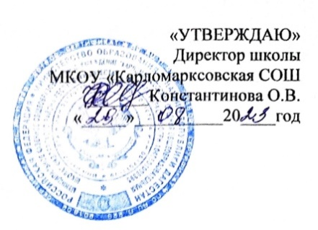


План
работы отряда ЮИД «Зебра»
МКОУ «Карломарксовская СОШ»

на 2023-2024 учебный год

№ | Мероприятия | Дата | Ответственные
п/п
1. | Составление и утверждение плана | Август - | Зам. директора
 | мероприятий по предупреждению ДДТТ и | сентябрь | по BP,
 | плана работы отряда ЮИД. |  | руководитель
 |  |  | отряда ЮИД
2. | Организационное собрание отряда, выборы | Сентябрь | Руководитель
 | актива, ознакомление с планом работы. |  | отряда ЮИД
3. | Изучение Правил дорожного движения. | В течение | Руководитель
 | Проведение теоретических и практических | года | отряда ЮИД
 | занятий согласно тематического плана.
5. | Проведение игры-викторины с учащимися 1-4 | Сентябрь | Актив отряда
 | классов «Азбука улицы».
6. | Создание и пополнение папки методических | В течение | Руководитель
 | материалов по изучению ПДД. | года | отряда ЮИД
7. | Участие в | В течение | Руководитель
 | проведении профилактических акций и | года | отряда ЮИД
 | мероприятий.
10. | Рейды по классам и беседы о правилах | В течение | Руководитель
 | дорожного движения на улицах и дорогах. | года | отряда ЮИД
11. | Организация конкурса творческих работ | Сентябрь | Руководитель
 | «Добрая дорога детства» |  | отряда ЮИД
13. | Инструктивные линейки по ПДД на период | Октябрь,  март,  декабрь,  февраль, май | Зам. директора по
 | каникул. | Октябрь,  март,  декабрь,  февраль, май | ВР,
 |  | Октябрь,  март,  декабрь,  февраль, май | руководитель
 |  | Октябрь,  март,  декабрь,  февраль, май | отряда ЮИД
14. | Подготовка и проведение внутришкольного | Сентябрь, | Руководитель
 | конкурса «Безопасное колесо». | апрель | отряда ЮИД
15. | Участие в районных соревнованиях ЮИД | Апрель | Руководитель
 | «Безопасное колесо» |  | отряда ЮИД
16. | Подготовка и проведение внеклассных | В течение | Руководитель
 | мероприятий по ПДД для учащихся 1-5 | года | отряда ЮИД
 | классов
17 | Профилактические беседы с нарушителями | По мере | Актив отряда
 | ПДД | необходимос
 |  | ти
18. | Выступление агитбригады отряда ЮИД | 1 раз в месяц | Руководитель
 |  |  | отряда ЮИД

Заместитель директора по ВР Магомедова Т.А.

